Pyhula软件安装指引

|  |  |  |  |
| --- | --- | --- | --- |
| **版本** | **日期** | **描述** | **作者** |
| 1.1.0 | 2024-08-08 | 初版本编写 | LFH, |
|  |  |  |  |

# 1 简介

Pyhula软件用于实时连接和控制飞机，也用于通过程序制作无人机编队。 本文档提供pyhula的安装和快速使用指南。

浏览器，它包含“user api模块”，更新语句等。 这里显示了user api模块的所有功能，并附有详细的注释。

警告:每次控制飞机时都要记住第6部分的关键语句!

# 2 安装软件

## 1. 支持的操作系统

- windows 7 (x86/x86\_64)

- windows 10 (x86/x86\_64)

## 2. Python 安装程序

Python安装程序位于dist文件夹中。 命名为“amd64”的一个用于x86\_64系统，另一个用于x86系统。 在python官方网站:https://www.python.org/downloads/windows/中，提供了相同的安装程序供下载。 警告:目前只支持python 3.6。

## 3. Installing Python and Configure

A.双击python安装程序。 将弹出如下图所示的对话窗口。 选择“Add Python 3.6 to PATH”，然后选择“Customize installation”。

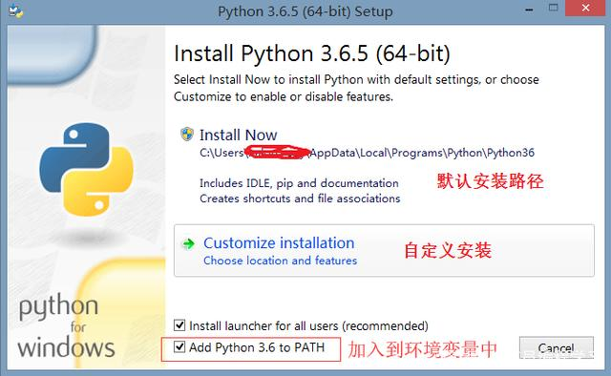

B. 下一步，如下图所示。 选择所有选项，然后点击“下一步”按钮。

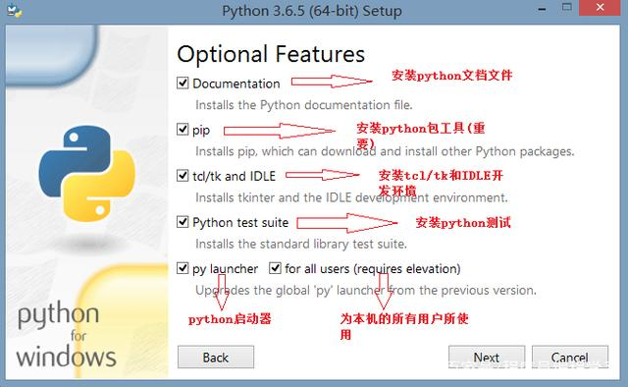

C.选择如下图所示的4个选项，点击“Browse”进入目标路径。 然后点击“安装”按钮。

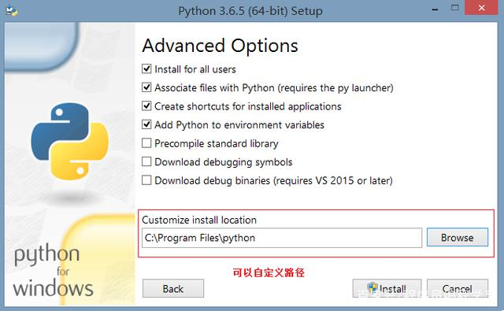

D. 安装中….

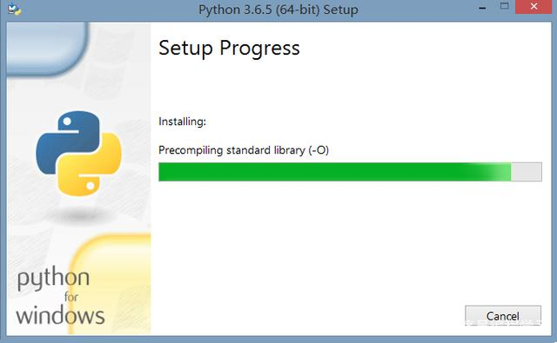

E. 下图表示安装完成。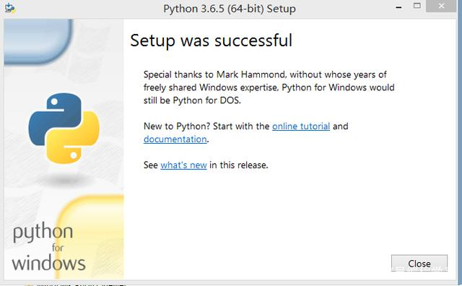

F. 检查python版本。 点击开始，在搜索栏中输入“cmd”。 然后右键单击cmd.exe，并单击“以管理员身份运行”。 在cmd窗口弹出后，输入python -V，如下所示，然后输入。 Python版本将打印在屏幕上。 如果版本与安装版本相同，则开始安装pyhula。

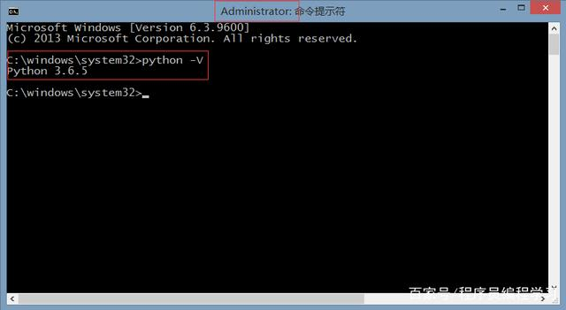

## 4. 安装 pyhula

A.检查python的“pip”命令。 打开cmd作为上面的描述并输入pip——version。 如果返回的结果如下图所示，则进入下一步。C:\Users\ADMINI~1\AppData\Local\Temp\企业微信截图_15682927261464.png

B. 安装 whl

打开cmd命令行并输入:

**pip install pyhula**

如果你不能连接到互联网，打开cmd，直接到whl的路径，然后输入command来安装pyhula。

对于x86\_64系统:

**PIP安装pyhula-1.1.0-cp36-cp36 -win\_amd64.whl（安装其他版本请替换此文件即可）**

C.检查whl安装情况。 在cmd中，输入pip list并输入。 如果有如下图所示的两个字符串，整个安装就完成了。

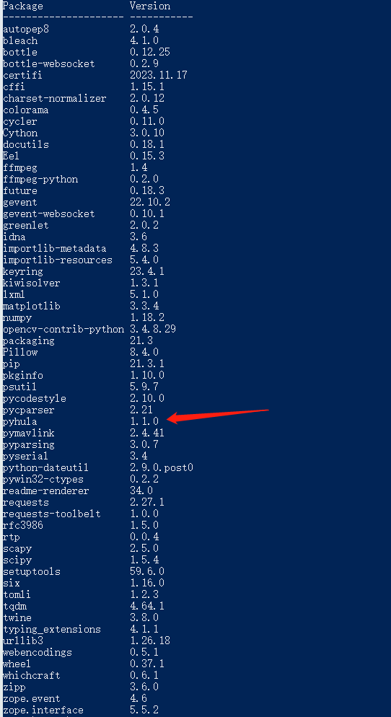

# 3 升级

## 升级 pyhula

打开cmd命令行并输入 **pip install --upgrade pyhula** .